Extern

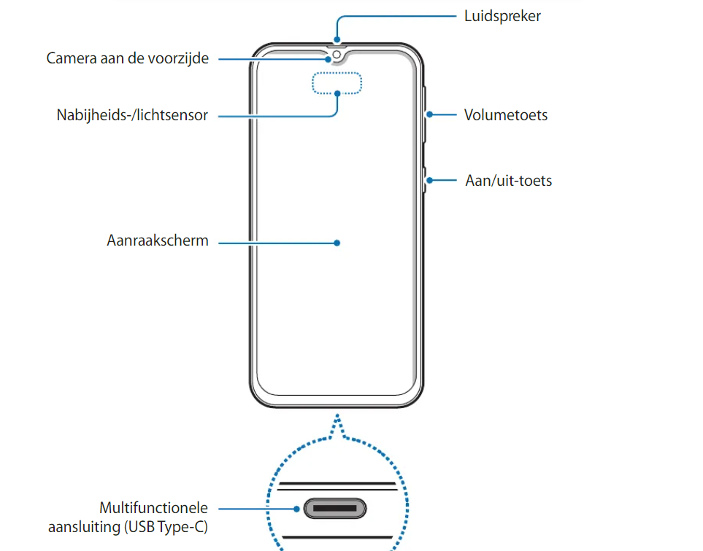

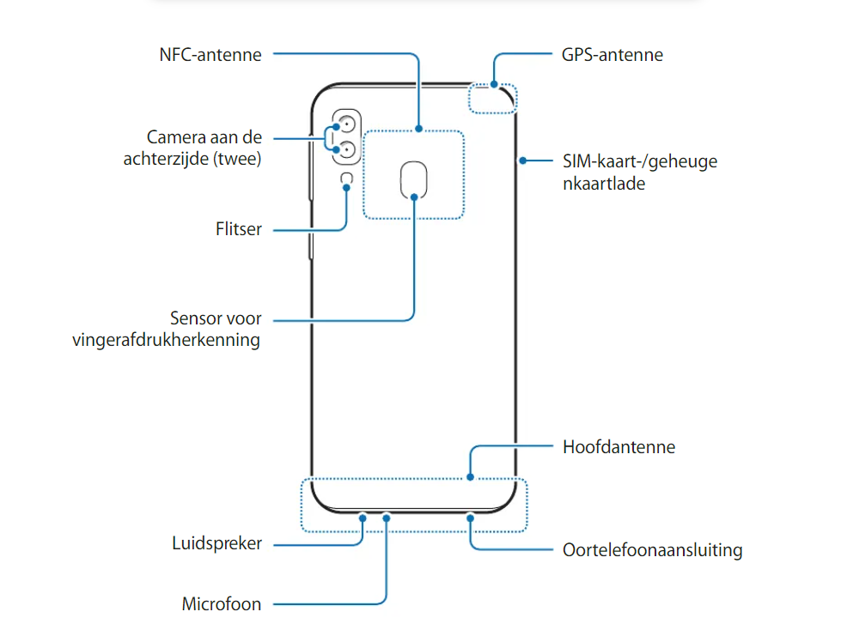

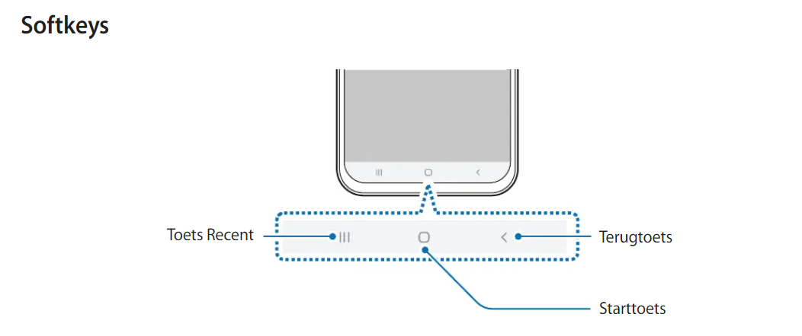

Intern



